**OSNOVNA ŠOLA**

**Šmartno pri Slovenj Gradcu**

**Vojaška tehnologija druge svetovne vojne**

**Seminarska naloga**

**Predmet: ZGODOVINA**

Kazalo

1. Uvod - 3 -

2. Nemška vojaška tehnologija - 3 -

Orožje nemške kopenske vojske - 3 -

Nemške brzostrelke - 4 -

Nemške repetirke in polavtomatske puške - 4 -

Nemške jurišne puške - 5 -

Nemško ročno metalno orožje - 5 -

Nemški tanki in protioklepna raketna orožja - 6 -

Nemško vojno letalstvo - 6 -

Nemška vojna mornarica - 7 -

3. Vojaška tehnologija Sovjetske zveze - 8 -

Orožje sovjetske kopenske vojske - 8 -

Sovjetske brzostrelke - 8 -

Sovjetske repetirke in polavtomstske puške - 9 -

Sovjetski tanki - 10 -

Sovjetsko vojno letalstvo - 10 -

4. Ameriška vojaška tehnologija - 11 -

Orožje ameriške kopenske vojske - 11 -

Ameriške brzostrelke - 11 -

Ameriške repetirke in polavtomatske puške - 12 -

Ameriški tanki in protioklepna raketna orožja - 12 -

Ameriška protioklepna raketna orožja - 13 -

Ameriška vojna mornarica - 13 -

Ameriško vojno letalstvo - 13 -

5. Slovar - 15 -

6. Viri - 15 -

# Uvod

V obdobju druge svetovne vojne so se pojavile številne nove vojaške tehnologije, nekatere, obstoječe pa so močno izboljšali. Povsem na novo so razvili na primer podmornice ter avtomatsko orožje.

Zaradi spopadov na zemlji, v vodi in v zraku se je tudi vojaška tehnologija delila na:

a) Oborožitev kopenske vojske, v katero so spadale brzostrelke, repetirke, polavtomatske puške, jurišne puške, topovi, tanki in protioklepna orožja

b) Vojno letalstvo, kamor prištevamo lovska letala in bombnike

c) Vojno mornarico, z različnimi bojnimi ladjami in podmornicami.

Večina velesil, vključenih v drugo svetovno vojno so razvijala svoja orožja. Seveda je bila med vojaško najbolj razvitimi državami Nemčija, a vseeno so imele tudi Francija, Sovjetska zveza, Združene države Amerike in Velika Britanija dobro tehnologijo.

Opisal bom takratno vojaško tehnologijo Nemčije, Sovjetske zveze in ZDA.

# Nemška vojaška tehnologija



## Orožje nemške kopenske vojske

Nemčija je v obdobju druge svetovne vojne razvila močno vojaško industrijo. Tako kot druge države je razvila več vrst tehnologij in s tem povečala svojo učinkovitost na bojišču. Hitler je zasnoval nov način bojevanja, ki ga je poimenoval Blitzkrieg (hitra vojna).Pri tem načinu bojevanja je na svojo tarčo najprej poslal bombnike in lovce, ki so zbombardirali mesta, pobili večino vojakov, še več pa nedolžnih civilistov. Zaradi bombardiranja je v 2. sv vojni umrlo veliko več civilistov kot vojakov Za letalstvom je napadlo težko topništvo, ki je še enkrat zbombardirali cilje. Za topništvom je napadla še pehota ob podpori tankov in pobila vse, kar je preživelo prejšnji stopnji bombardiranja.

V tem obdobju se je razvilo tudi veliko vrst granat. Med navadne granate štejemo rušilne granate, šrapnelske granate, prebojne granate, tempirane granate in druge, med posebne granate pa štejemo dimne granate, zažigalne granate (napalm), osvetljevalne granate

### Nemške brzostrelke

Brzostrelke so se v tem času najhitreje razvijale in s tem bile tudi ene najbolj uporabnih in uporabljenih orožij. Nemci so svoje brzostrelke običajno krajše poimenovala z oznako mp in številko modela, kasneje pa mg in številko modela. Mp je bila kratica za nemško besedo maschinenpistole, mg pa maschinengewehr ali machinegun, kar pomeni brzostrelka in avtomatska pištola.

Znani razviti modeli so mp 38, mp 40, mp 42, in mg 42, mg 43, mg 45…

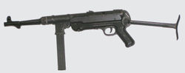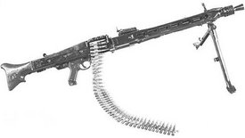

Nemška brzostrelka mp 40 Nemška brzostrelka mg 42

Različne številke za kratico mp al mg, nam povedo, da je to razvit model ene prejšnjih brzostrelk. Npr.: ime brzostrelke mp 40 nam pove, da je bila razvita iz modela mp38, ime brzostrelke mp 42, nam pove, da je bila razvita iz brzostrelke mp40, in tako naprej…

### Nemške repetirke in polavtomatske puške

Repetirke so puške, pri katerih moramo vsak naboj z zaklepom posebej potisniti v cev.

Za razliko od repetirk pri polavtomatskih puškah ne rabimo potisniti vsakega naboja posebej v cev. To omogoča dosti hitrejše streljanje. Nemci so podobno kot pri brzostrelkah svoje repetirke poimenovali s kratico Kar, ki pomeni karabiner. Veliko repetirkam in polavtomatskim puškam so dodali tudi daljnogled, ki je omogočal natančnejše streljanje na dolge razdalje.

Nemški modeli repetirk: kar 98k, kar 98k z daljnogledom, kar 43, …

Nemški modeli polavtomatskih pušk: Gewehr 41, Gewehr 43…

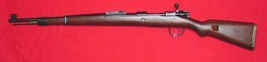

Nemška repetirka Kar 98k



Nemška polavtomatska puška Mauser Gewehr 43

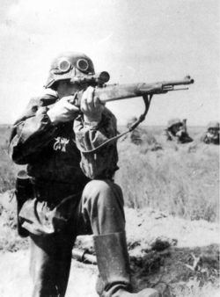

Nemški ostrostrelec z repetirko Kar89k, z dodanim daljnogledom

### Nemške jurišne puške

Popolnoma avtomatski jurišni puški sta bili samo nemški mp 44, poznan tudi kot Sturmgewehr 44, in Fallschirmgewehr 42.

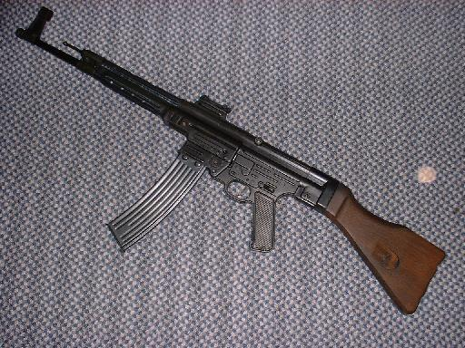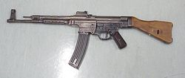

Nemška avtomatska jurišna puška Mp 44, poznana tudi kot Sturmgewehr 44

### Nemško ročno metalno orožje

Je vsako orožje, ki je v sovražnika vrženo z roko.

V to kategorijo orožja je v tem obdobju spadala le ročna metalna bomba. Ročna bomba se je razvila v 16. stol, največjo slavo pa je dosegla v 18. stoletju, ko so se ustvarile posebne vojaške enote grenadirjev. Ročne bombe so pomembne v bližnjem, urbanskem in gverilskem bojevanju.

Znana vrsta nemške granate v obliki palice je dobila vzdevek Stielhandgranate.

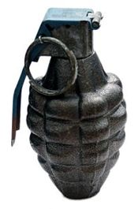

Ročna bomba

### Nemški tanki in protioklepna raketna orožja

Nemci so v tem obdobju razvili in izboljšali veliko tankov. Veliko so jih poimenovali na podoben način kot puške, le da so za besedo PzKpfw, ki je kratica za nemško besedo Panzer Kampfwagen, ponavadi dali rimsko številko.

Nemški tanki: PzKpfw I, PzKpfw II, PzKpfw III, PzKpfw IV, PzKpfw V - Panther, PzKpfv VI – Tiger…

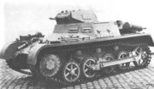

Nemški tank Panzerkampfwagen I

Tudi Nemčija je tako, kot druge države, imela poleg tankov tudi protioklepna tankovska orožja, ki so jim omogočala obrambo nasprotnikovimi oklepnimi vozili – tanki. Z navadnim orožjem zaradi močnega tankovskega oklepa tankom namreč niso mogli povzročiti veliko škode.

Nemški modeli protioklepnih raketnih orožij: Panzerfaust, Panzerschreck (Raketenpanzerbüchse 54), Püppchen (Raketenwerfer 43) …

## Nemško vojno letalstvo

Vojno letalstvo se je v obdobju med vojnama močno razvilo in je bilo v drugi svetovni vojni zelo pomembno, še posebej za Nemce, ki so svoja lovska letala in bombnike s pridom izkoriščali v svojem načinu bojevanja – Blitzkrieg. Nemška bojna letala so bila do odkritja radarja »trn v peti« vsem državam antantnih sil. Ob odkritju radarja pa so Nemci izgubili svojo prednost, ki so si jo pridobili, ko so napadali ob najmanj primernem času. Angleži, katerih znanstveniki so razvili radar, so tako lahko sovražnikova letala že prej opazili na radarju in se lahko pravočasno pripravili na zračni spopad.

Lovska letala druge svetovne vojne so bila, podobno kot danes, namenjena zgolj napadanju in uničevanju nasprotnikovih letal. Bila so okretna, imela so vgrajene brzostrelke, s katerimi so z lahkoto premagali sovražnikova letala. Za uničevanje zgradb niso bila učinkovita, saj niso imela pravih bomb, poleg tega pa so bila majhna in niso mogla prenašati večjih količin streliva in bomb.

Nemška lovska letala: Dornier Do 335 Pfeil, Focke-Wulf Ta 152H, Focke-Wulf Ta 153, Heinkel He 162 Salamander, Messerschmitt Bf 109, Messerschmitt Bf 110, Messerschmitt 163 Komet, Messerschmitt Me 262 Schwalbe…

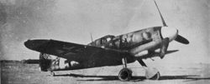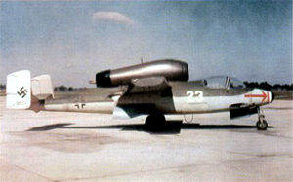

Nemško lovsko letalo Messerschmitt BS 109g Nemško lovsko letalo Heinkel He 162

Za razliko od lovskih letal so bombniki nosili velike količine bomb in streliva, vendar so bili zaradi tega zelo težki, posledično pa tudi počasni in neokretni. Njihov cilj je bil bombardiranje cilja na zemlji, kar je bil »uvod« blitzkriega.

Najpomembnejši nemški bombniki: Arado Ar 234, Dornier Do 217, Heinkel He 111, Junkers Ju 88, Luftwaffe…

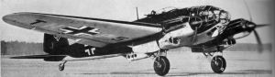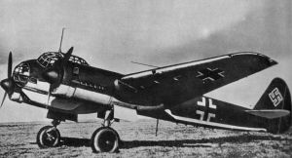

Nemški bombnik Heinkel He 111 Nemški bombnikJunkers Ju 88

## Nemška vojna mornarica

Nemška vojna mornarica, ki se je imenovala Kriegsmarine, je v drugi svetovni vojni razvila in izboljšala več kot 4700 modelov podmornic. Tudi nemške podmornice so poimenovali po enakem principu kot ostala orožja, in sicer s kratico U za njo pa številko modela. Podmornice so bile v drugi svetovni vojni velika novost, saj so se razvile na novo in so bile do razvitja sonarja praktično nevidne

Nemške podmornice: U-1, U-2, U-3, U-4, U-5, U-6, U-7, U-8 …



# Vojaška tehnologija Sovjetske zveze

## Orožje sovjetske kopenske vojske

Tako kot druge države je tudi Sovjetska zveza razvijala svoje vrste orožja.

Sovjetska zveza je bila slabše razvita od mnogih drugih držav.

### Sovjetske brzostrelke

Iz brzostrelke modela PPS-41, je sicer razvila znamenito brzostrelko PPS-43, za katero še vedno mnogi trdijo, da je bila najboljša brzostrelka druge svetovne vojne. Poleg te brzostrelke so razvili še eno znano brzostrelko, imenovano Degtyarev PPD, ki se je od ostalih brzostrelk razlikovala po obliki šaržerja. Ta brzostrelka je bila všeč številnim vojakom, saj je lahko imela v nabojniku do 71 nabojev, poleg tega pa je streljala hitro in bila hkrati preprosta za uporabo. Všeč je bila tudi vojakom z višjimi vojaškimi čini, saj je bila zelo močna in je s tem pri vojakih dvigovala moralo in pogum. Sovjetska zveza je imela veliko količino orožja, vendar je bilo to v primerjavi s številom sovjetskih vojakov veliko premalo, zato veliko sovjetskih vojakov med bojem ni imelo svojega orožja, ampak so ga običajno pobrali od padlih.

Najbolj znani modeli sovjetske brzostrelke: Degtyarev PPD, PPS-41, PPS-43 …

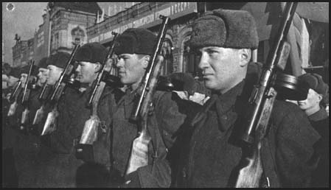

Sovjetski vojaki z brzostrelko Degtyarev PPD

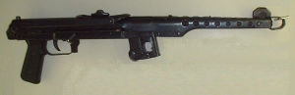

Sovjetska brzostrelka PPS-43

### Sovjetske repetirke in polavtomstske puške

Najbolj znane sovjetske repetirke in polavtomatske puške:SVT-40 (Samozaryadnaya Vintovka Tokareva), Mosin-Nagant…

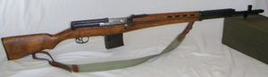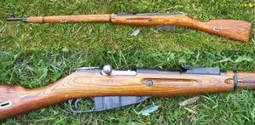

Sovjetska polavtomatska puška SVT-40 Sovjetska repetirka Mosin-Nagant

Zanimivo je, da je še veliko drugih vojakov, ne samo Sovjetov, uporabljlo repetirko Mosin-Nagant, in nekateri izmed njih, kot sta na primer finski ostrostrelec Simon Häyhä in kitajski ostrostrelec Zhang Taogang, so bili imenovani za najboljše ostrostrelce svoje države ali celo za najboljšega ostrostrelca vseh časov.

Ob naštevanju znanih ostrostrelcev ne smem pozabiti sovjetskega ostrostrelca Vassiliy Grigoryevich Zaitseva, heroja Sovjetske zveze. Vassiliy Zaitsev se je rodil v uralski pastirski družini. Po smrti očeta in mame ga je učil dedek, ki ga je naučil tudi lova na živali. Zahvaljujoč temu je postal Vassiliy zagotovo najboljši sovjetski ostrostrelec in verjetno tudi eden najboljših ostrostrelcev vseh časov.

Med vojno je usposobil več kot 30 ostrostrelcev in napisal dva učbenika za ostrostrelce ter določil njihovo taktiko šesterk, v katerih so bili trije pari (strelec in opazovalec).

Kot zanimivost naj še omenim, da je bil njegov rek:« čakaj trenutek za en, samo en dober namerjen strel!«

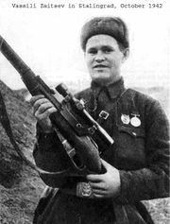

Znameniti sovjetski ostrostrelec Vassiliy Grigoryevich Zaitsev

### Sovjetski tanki

Sovjetska zveza je v obdobju nemškega nacizma razvila kar nekaj modelov tankov. Označili so jih s kraticami IS (Iosif Stalin), KV (Kliment Voroshilov – sovjetski obrambni komisar in politik) in T. Tanki, ki so jih označili s kratico IS in KV so bili težki tanki, medtem ko so bili tanki, označeni s kratico T lahki in hitri tanki. Pomemben je bil tank T-28, ki je bil prvi tank »srednje velikosti«(Medium).

Pomembnejši modeli sovjetskih tankov: IS-1, IS-2, IS-3, KV-1, KV-2, KV-85, T-24, T-26, T-28…

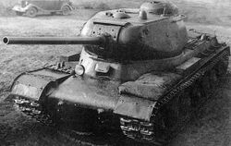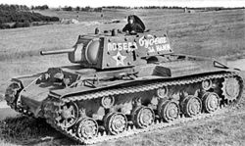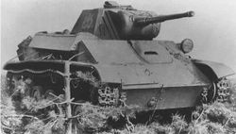

Sovjetski tank IS-1 Sovjetski tank KV-1 Sovjetski tank T-70

## Sovjetsko vojno letalstvo

V obdobju med drugo svetovno vojno so Sovjeti razvili precej lovskih letal.

Sovjetska letala: Jakovlev Jak-1, Jakovlev Jak-2, Lavočkin La-5, Lavočkin- Gorbunov-Gudkov Lagg-3, Mikojan Gurjevitč MiG-1, Mikojan Gurjevitč MiG-3, Polikarpov I-15, Polikarpov I-16, Polikarpov I-153…

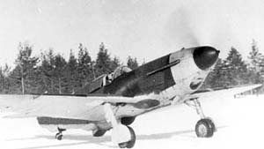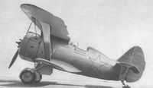

Sovjetsko Lovsko letalo Jugg-3 Sovjetsko lovsko letalo Polikarpov I-153

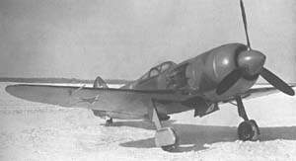

Sovjetsko lovsko letalo Lavochkin La-5

# Ameriška vojaška tehnologija



## Orožje ameriške kopenske vojske

Združene države Amerike so bile že ob vstopu v drugo svetovno vojno dobro vojaško razvite. Na to kaže tudi kasnejše razvitje prve jedrske bombe. Poleg atomske bombe so, tako kot druge države, tudi ZDA razvile svojo vojaško tehnologijo. Najbolj znana orožja so zagotovo brzostrelka Thompson M1A1, protioklepno raketno orožje Bazooka in že prej omenjena atomska bomba.

### Ameriške brzostrelke

ZDA je v času druge svetovne vojne razvila veliko novih modelov brzostrelk. Zagotovo najbolj znana med njimi je že prej omenjena brzostrelka Thompson M1A1, poznana tudi pod imenom Tommy Gun, ki je lahko izstrelila kar 600 nabojev na minuto. Imela je nabojnik, ki je imel kvadrasto obliko in je lahko vseboval 30 nabojev, razvili pa so tudi nabojnik, ki je bil okrogle oblike – podobno kot pri sovjetska brzostrelka Degtyarev PPD – in je lahko vseboval 60 nabojev. V primeru okroglega nabojnika so Thmpsonu dodali še eno ročko za držanje.

Modeli ameriških brzostrelk: Thompson M1A1, Bar (kratica za Browning Automatic Rifle), M3A1 Grease Gun…

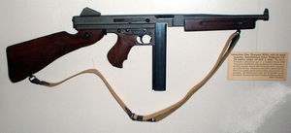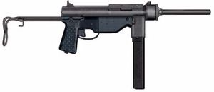

Ameriška brzostrelka Thompson M1A1 Ameriška brzostrelka M3A1 Grease Gun

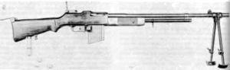

Ameriška brzostrelka BAR – Browning Automatic Rifle

### Ameriške repetirke in polavtomatske puške

Ena najbolj znanih ameriških polavtomatskih pušk, nastalih v obdobju druge svetovne vojne, sta bili puški M1 Carabine in sploh prva polavtomatska puška M1 Garand, ki je imela tudi dodatno možnost daljnogleda za natančnejše streljanje na daleč. Bila je močno uporabljena tudi v kasnejši korejski vojni. Za polavtomatsko puško M1 Garand govorijo, da je bila to puška, ki je osvojila, zmagala drugo svetovno vojno. Najbolj znana repetirka pa je Springfield 1903, ki je bila v uporabi že v prvi svetovni vojni.

Modeli ameriških repetirk in polavtomatskih pušk: M1 Garand, M1 Carabine, Springfield 1903 …

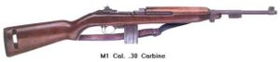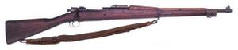

Ameriška polavtomatska puška M1 Carabine Ameriška polavtomatska puška M1 Garand



Ameriška repetirka Spriengfield 1903, z možnostjo pritrditve daljnogleda

### Ameriški tanki in protioklepna raketna orožja

Tako kot drugo vojaško opremo so Američani razvili tudi veliko modelov tankov in protioklepnih raketnih orožij.

Modeli ameriških tankov: M2A4, M3 Lee Medium Tank, M4, M5, M6, T-28 (Super težek tank), z daljši imenom T-95 Gun Motor Carriage …

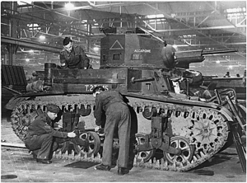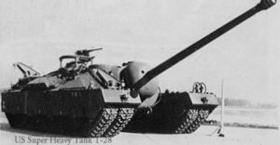

Ameriški tank M2a4 Ameriški super težki tank T-28

### Ameriška protioklepna raketna orožja

Med drugo svetovno vojno so Američani izdelali še eno orožje, po katerem še danes poimenujemo veliko raketnih orožij. To je Bazooka – protioklepno raketno orožje druge svetovne vojne.

## Ameriška vojna mornarica

Ameriška vojna mornarica se imenuje United States Navy (USN) in je danes najmočnejša vojna mornarica na svetu. ZDA je v drugi svetovni vojni razvila veliko število podmornic in bojnih ladij.

## Ameriško vojno letalstvo

Ameriško vojno letalstvo se imenuje USAF – United States Air Force (ameriške zračne sile). Vojno letalstvo je prav tako kot njihova mornarica danes najbolj razvito in najmočnejše. ZDA je v obdobju druge svetovne vojne razvila in izboljšala zelo veliko modelov letal.

Večino takratnih letal, predvsem bombnikov, je izdelala družba Boeing, ki je danes ene največjih tovarn potniških letal.

Modeli ameriških bombnikov:Boeing B-17 Flying fortress (leteča trdnjava) – bil je prvi težki bombnik s štirimi motorji, Boeing B-29 Superfortress (super trdnjava) – bil je eden največjih bombnikov druge svetovne vojne …

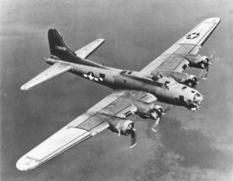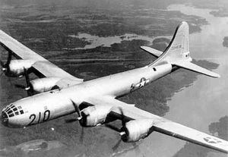

Ameriški bombnik Boeing B-17 Flying Fortress Ameriški bombnik Boeing B-29 Superfortress

Modeli ameriških lovskih letal: Bell P-39 Airacobra, Boeing P-26 Peashooter, Curtiss Hawk, Curtiss Warhawk, Grumman F4F Wildcat, Grumman F6F Hellcat, Lockheed P-38 Lightning – je eno najpomembnejših ameriških lovskih letal druge svetovne vojne, Lockheed P-80 Shootingstar, North American P.51 Mustang …

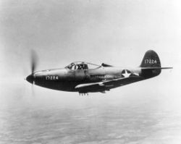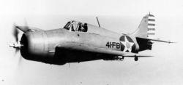

Ameriški lovec Bell P-39 Airacobra Ameriški lovec Grumman F4F Wildcat

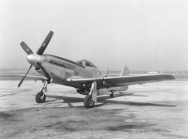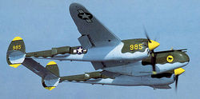

Ameriški lovec North American P-51 Mustang Ameriški lovec Lockheed P-38 Lightning

V drugi svetovni vojni so se razvile številne vojaške tehnologije, ki so ponujale še večjo možnost pobijanja in uničevanja. V drugi svetovni vojni je umrlo precej več civilistov, kot vojakov. V drugi svetovni vojni se pojavijo začetki in zamisli o jedrski vojni. Po tem so na Hirošimo in Nagasaki odvrgli dve jedrski bombi, katerih posledice vidimo še danes. Ker se ljudje kar naprej bojujemo in izumljamo nove, še hitrejše, močnejše in vedno bolj uničujoče stroje, nam grozi, da bomo sami uničili sebe in naš svet.

# Slovar

Repetirka – puška, pri kateri se vsak naboj posebej potisne v cev

Urbano bojevanje – je bojevanje znotraj naselij

Gverilsko bojevanje (gverila) – je bojevanje, tipično za partizane, pri katerem manjše enote vojske napadejo nenadoma in se prav tako hitro tudi umaknejo

Nabojnik – priprava, navadno v obliki škatlice, za vlaganje nabojev v strelno orožje, imenovano tudi šaržer

# Viri

<http://sl.wikipedia.org/wiki/Voja%C5%A1ka_tehnologija_druge_svetovne_vojne>

<http://en.wikipedia.org/>

film: Enemy at the Gates (Sovražnik pred vrati) – prikazuje življenje sovjetskega ostrostrelca Vassiliya Zaitseva in s tem tudi bitko za Stalingrad

Računalniška igra Call of Duty 2